Formularul ofertei F 3.1

Data depunerii ofertei: “17” martie 2021
Procedura de achiziție Nr.: ocds-b3wdp1-MD-1615443773125
Anunț de participare Nr.: ocds-b3wdp1-MD-1615443773125 Către: Penitenciarul nr. 10- Goian
„RosaClean” S.R.L declară că:
Au fost examinate şi nu există rezervări faţă de documentele de atribuire.
- „Rosa Clean” S.R.L se angajează să furnizeze în conformitate cu documentele de atribuire şi condiţiile stipulate în specificaţiile tehnice şi preț, următoarele servicii: servicii de dezinsecție
- Suma totală a ofertei fără TVA constituie: 5600 lei. (cinci mii sase sute lei, zero bani)
- Suma totală a ofertei cu TVA constituie: Neplătitor de TVA
- Prezenta ofertă va rămîne valabilă pentru perioada de timp specificată FDA3.8., începînd cu data limită
pentru depunerea ofertei, în conformitate cu FDA4.2., va rămîne obligatorie şi va putea fi acceptată în orice moment pînă la expirarea acestei perioade;
În cazul acceptării prezentei oferte, „Rosa Clean” S.R.L se angajează să obţină o Garanţie de bună execuţie în conformitate cu FDA6, pentru executarea corespunzătoare a contractului de achiziţie publică.
Nu sîntem în nici un conflict de interese, în conformitate cu art. 74 din Legea nr.131 din 03.07.2015 privind achizițiile publice. Compania semnatară, afiliaţii sau sucursalele sale, inclusiv fiecare partener sau subcontractor ce fac parte din contract, nu au fost declarate neeligibile în baza prevederilor legislaţiei în vigoare sau a regulamentelor cu incidenţă în domeniul achiziţiilor publice.

Nume: Cozlan Constantin
În calitate de:Director [funcţia oficială a persoanei ce semnează formularul ofertei]
Ofertantul: „Rosa Clean” S.R.L Adresa: Republica Moldova, mun. Chisinau, or. Durlesti, str.
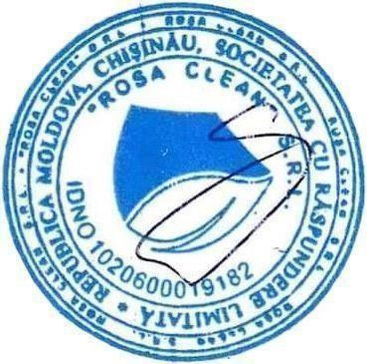
Rediul Mare 24 Data: “17” martie 2021
Semnat:_______________________________

